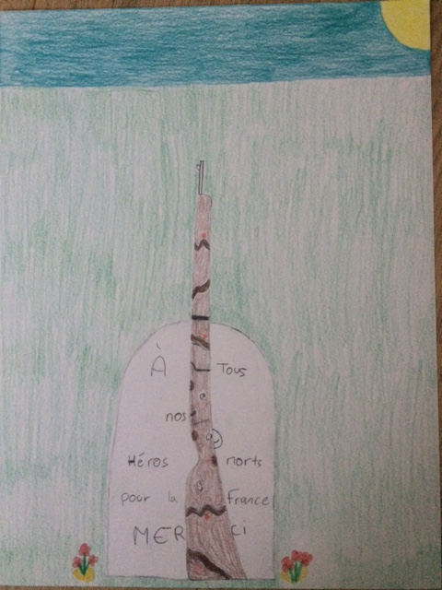
Hommage à tous nos héros

Réalisé par Enzo RICHARD
Créé en 2022
La technique : dessins
Dimension : 24X32cm
L’œuvre est exposée au collège Lucie AUBRAC ISNAUVILLE
C’est une scène d’histoire.

J’ai décidé de réaliser cette œuvre suite à notre sortie dans la somme où nous avons visité des musées, des cimetières et des champs de batailles à Albert.
J’ai choisi de faire une tombe de soldat avec un fusil posée dessus et des bouquets de coquelicots à côté car je voulais leur rendre hommage à travers ce dessin.
Dans le fusil, j’ai dessiné des tranchées pour rappeler qu’ils se sont battus pour nous et qu’ils sont nos héros à tous.

